Penerapan Algoritma Single Exponential Smoothing Digunakan Untuk Memprediksi Jumlah Calon Mahasiswa Baru UKDC Surabaya

**Prizhelius Anzhelmus Boli, Ryan Putranda Kristianto**

1 FakultasTeknik, Ilmu Informatika, Universitas Katolik Darma Cendika, Surabaya, Indonesia

21 FakultasTeknik, Ilmu Informatika, Universitas Katolik Darma Cendika, Surabaya, Indonesia

Email: 1prizhelius.boli@student.ukdc.ac.id, ryan@ukdc.ac.id

(Justify, Bold, Times New Roman 9, Before 6 Pt)

**Abstrak−**Abstrak merupakan ringkasan singkat dari makalah untuk membantu pembaca cepat memastikan tujuan penelitian dan sesuai dengan kebutuhan penelitian. Abstrak harus jelas dan informatif, memberikan pernyataan untuk masalah yang diteliti serta solusinya. Panjang abstrak antara 90 hingga 230 kata. Hindari singkatan yang tidak biasa dan definisikan semua simbol yang digunakan dalam abstrak. Menggunakan kata kunci yang terkait dengan topik penelitian direkomendasikan.

**Kata Kunci:** Keyword1, Keyword2, Keyword3, Keyword4, Keyword5 (paling sedikit 5 kata yang berhubungan dengan isi penelitisan di dipisahkan dengan koma, After 6 pt, Before 6 pt)

**Abstract−**An abstract is a brief summary of a paper to help readers quickly ascertain the purpose of the study and according to research needs. Abstracts must be clear and informative, provide a statement for the problem under study and the solution. The abstract length is between 90 and 230 words. Avoid unusual abbreviations and define all symbols used in abstracts. Using keywords related to research topics is recommended.

**Keywords**: Keyword1, Keyword2, Keyword3, Keyword4, Keyword5

**1. PENDAHULUAN**

(Left, Bold, Times New Roman 13, UPPER CASE, After 6 pt, Before 18 pt)

Universitas Katolik Darma Cendika (UKDC) merupakan Universitas yang terletak di Surabaya yang memiliki 3 fakultas dengan 7 program studi. dapat dilihat bahwa jumlah calon mahasiswa baru disetiap fakultas mempunyai peminat yang besar dari dalam atau luar daerah dikarenakan setiap tahunnya kampus UKDC melakukan pengenalan fakultas ke sekolah-sekolah baik itu dalam atau luar daerah, seperti memiliki perbedaan dari asal-usul, suku bangsa, ras. oleh karena itu penelitian ini dibuat dengan tujuan untuk mengambil keputusan dan menerapkan prioritas berapa banyak jumlah calon mahasiswa yang akan diterima. Di UKDC sendiri, belum ada sistem untuk meramalkan jumlah pendaftar itu sendiri.

Peneliti memiliki data Mahasiswa, data tersebut time series yang perubahan tersebut tidak terlalu cepat. tetapi data tersebut merupakan aktivitas yang setiap periode dilakukan oleh UKDC. Jumlah mahasiswa ini memiliki statistik dari naik hingga turun. penelitian ini diperlukan melakukan peramalan untuk mengetahui jumlah calon mahasiswa baru di masa yang akan datang agar dari pihak tempat peneliti dapat mampu mempersiapkan, seperti dari jumlah kuota kelas, bangku, meja, karyawan hingga dosen pengajar. oleh karena itu penelitian ini membutuhkan metode yang digunakan untuk meramalkan calon mahasiswa baru di tahun 2023. metode digunakan untuk meramalkan dengan tingkat kesalahan yang rendah sehingga jumlah calon mahasiswa ini bisa di ketahui.

Menurut KBBI prediksi memiliki arti kata yaitu Peramalan. Memprediksi merupakan suatu perkiraan yang terjadi di masa yang akan datang, predikisi ini dilakukan untuk menggunakan data pada masa lampau. Data ini akan dilakukan analisa menggunakan metode ilmiah atau ilmu teknologi tertentu yang bertujuan untuk meminimalisir kesalahan maupun ketidakpastian secara sistematis. Untuk memprediksi kejadian yang akan datang dapat didasari dengan data dan pengalaman kejadian sebelumnya serta metode yang tepat untuk menghitungnya. Terdapat beberapa metode untuk membuat model dan meramalkan kejadian yang akan datang, salah satu metode tersebut adalah model exponential smoothing. Metode exponential smoothing mampu memodelkan permasalahan yang kompleks dengan memetakkan nilai masa lampau dan nilai masa depan dari data time series dengan proses belajar seperti yang dilakukan oleh manusia.

Penelitian ini hampir serupa yang dilakukan oleh peneliti-penelitian terdahulu dengan  berbagai macam algoritma diantaranya peneliti yang dilakukan oleh (Githa Pratiwi et al., 2019) tentang Peramalan Jumlah Tersangka Penyalahgunaan Narkoba Menggunakan Metode Multilayer Perceptron. peneliti selanjutnya yang dilakukan oleh (Ramadhan & Santosa, 2021) tentang Analisis Kinerja Peramalan dan Klasifikasi Permintaan Auto Parts dengan menggunakan metode moving average.

Pada Penelitian kalai ini metode Single Exponential Smoothing diterapkan pada penelitian ini dengan tujuan yang berbeda dari penelitian yang telah ada, yaitu untuk peramalan jumlah calon mahasiswa baru. Perbandingan arsitektur Metode exponential smoothing dilakukan untuk mendapatkan hasil peramalan terbaik. Hasil peramalan jumlah calon mahasiswa dapat digunakan sebagai informasi kepada UKDC untuk mengantisipasi melonjak mahasiswa yang akan datang.

Artikel dibuat kedalam halaman 1 kolom dengan ukuran kertas A4. Untuk Top Margin 2,5 cm, Left Margin 3 cm, Bottom Margin 1,5 cm, dan Right Margin 1,25 cm. Naskah dibuat dengan menggunakan Microsoft Word, spasi tunggal, 10 pt Times New Roman, dan tidak lebih dari 5-6 halaman.

Silakan pilih judul artikel dengan kata-kata yang mungkin paling sedikit yang diperlukan untuk mendeskripsikan konten dengan memadai. Pendahuluan harus mendeskripsikan latar belakang dari penelitian, solusi yang ditawarkan dan pekerjaan terkait yang sebanding. jika dalam artikel terdapat kutipan, **WAJIB** menggunakan **[1], [2]** dan seterusnya dengan menggunakan alat kutipan Mendeley atau Endnote pada format IEEE. Istilah dalam bahasa asing ditulis miring (*italic*).

Disarankan bagi Penulis untuk menggunakan struktur artikel berikut: **PENDAHULUAN** (min 700 kata) – **METODE PENELITIAN** (min 500 kata) – **HASIL DAN PEMBAHASAN** (min 1800 kata)–**KESIMPULAN** (min 200 kata). Maksimal artikel berisi 8-10 halaman.

**2. METODE PENELITIAN**

**2.1 Sub Title1** (Subtitle Times New Roman 11, Left, After 6 pt)

Berisi penjelasan tentang tahapan penelitian **(WAJIB ADA PADA ARTIKEL)** yang menggambarkan urutan logis untuk mendapatkan hasil penelitian sesuai dengan harapan dan gambaran sistem. Jika ada gambar dan tabel, itu harus disajikan dengan nama tabel dan gambar yang disertai dengan nomor urut.

**2.2 Sub Title 2** (After 6 pt, Before 6 pt)

Dalam naskah, nomor kutipan secara berurutan dalam tanda kurung siku [3], juga tabel angka dan angka secara berurutan seperti yang ditunjukkan pada Tabel 1 dan Gambar 1.

**Tabel 1.** Jumlah Calon Mahasiswa Baru UKDC (After 6 pt, Before 6 pt)

|  |  |  |
| --- | --- | --- |
| No | Tahun Ajaran | Jumlah Mahasiswa |
| 1 | 2000/2001 | 116 |
| 2 | 2001/2002 | 125 |
| 3 | 2002/2003 | 110 |
| 4 | 2003/2004 | 130 |
| 5 | 2004/2005 | 150 |
| 6 | 2005/2006 | 118 |
| 7 | 2006/2007 | 103 |
| 8 | 2007/2008 | 129 |
| 9 | 2008/2009 | 135 |
| 10 | 2009/2010 | 111 |
| 11 | 2010/2011 | 131 |
| 12 | 2011/2012 | 155 |
| 13 | 2012/2013 | 109 |
| 14 | 2013/2014 | 107 |
| 15 | 2014/2015 | 135 |
| 16 | 2015/2016 | 150 |
| 17 | 2016/2017 | 163 |
| 18 | 2017/2018 | 173 |
| 19 | 2018/2019 | 200 |
| 20 | 2019/2020 | 282 |
| 21 | 2020/2021 | 204 |
| 22 | 2021/2022 | 173 |
| 23 | 2022/2023 | 226 |

(Judul tabel center, tidak ada garis vertical, **Dilarang penulisan TABEL di jadikan sebagai sebuah GAMBAR**)

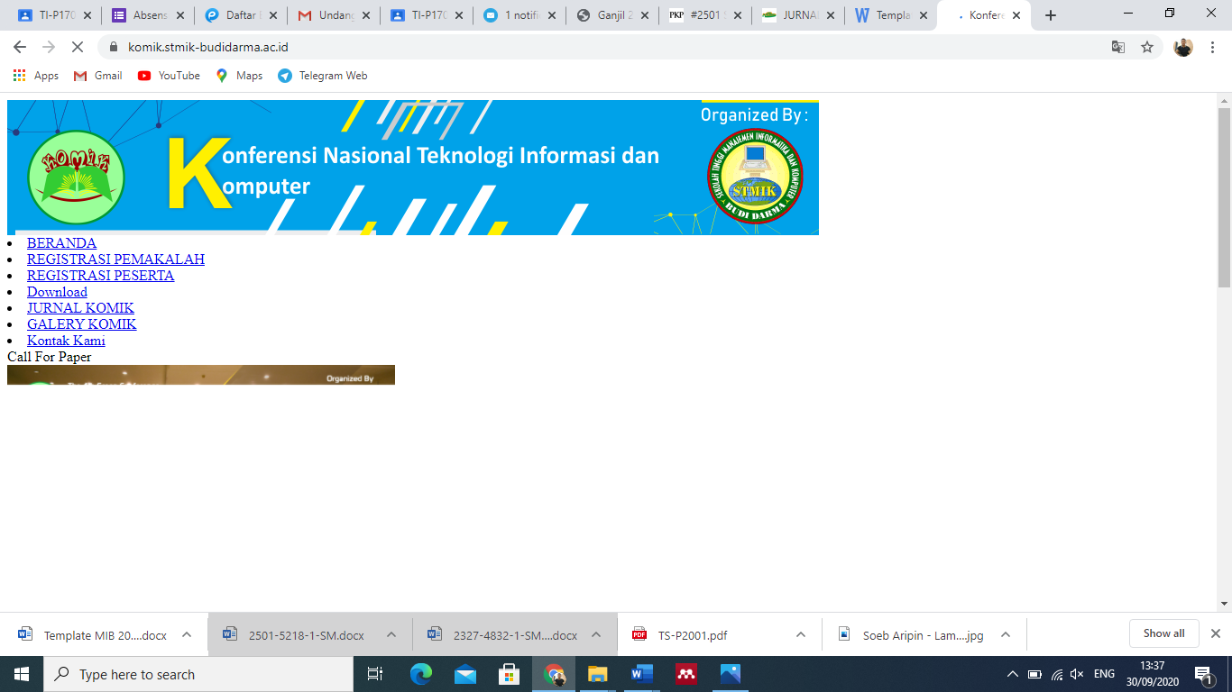

**Gambar 1.** Logo Jurnal KOMIK (After 6 pt, Before 6 pt)

**Gunakan kualitas yang tinggi untuk gambar yang dipakai** dan berikan penjelasan terhadap gambar yang digunakan. Rumus menggunakan Editor Rumus yang terdapat pada Microsoft Word. Penomoran rumus di buat berurut berdasarkan urutan rumus yang terdapat pada artikel, dan penulisannya seperti (1).

 (1)

 (2)

1. **HASIL DAN PEMBAHASAN**

Pada bagian ini berisi hasil dan pembahasan dari topik penelitian, yang bisa di buat terlebih dahulu metodologi penelitian. Bagian ini juga merepresentasikan penjelasan yang berupa penjelasan, gambar, tabel dan lainnya. Banyaknya kata pada bagian ini berkisar min 1800 kata.

## Subtitle 1

1. Gunalan huruf kecil dan abjed untuk penomoran list.
2. Seting 5 mm untuk bagian kiri menjorok kedalam.
3. Jika lebih dari 1 level penomoran gunakan penomoran angka untuk list selanjutnya:
4. Gunakan penomoran angka.
5. Selanjutnya

### 3.1.1 Subtitle 2

(Untuk list penomoran gunakan a, b, c dan selanjutnya)

## Implementasi (bila ada)

Berisi hasil implementasi ataupun pengujian.

1. **KESIMPULAN**

Bagian ini berisi kesimpulan yang menjawab hal segala permasalahan yang terdapat didalam penelitian. Banyaknya kata pada bagian ini berkisar min 200 kata.

**REFERENCES (After 6 pt, Before 6 pt)**

(Time New Roman, 9)

Semua pengutipan referensi yang dikutip di artikel ini WAJIB TERDAPAT PADA ISI ARTIKEL dan WAJIB untuk menggunakan **alat referensi seperti MENDELEY atau ENDNOTE dengan format IEEE**, 80% literatur **PRIMER** (jurnal, prosiding, laporan penelitian, paten, standar, dokumen sejarah, buku hasil riset) dan 20% literatur **SEKUNDER** (buku, website yang dapat dipercaya) dalam kurun waktu sekurang-kurangnya 10 tahun terakhir

Jumlah referensi yang digunakan minimum sebanyak 12 referensi.

**(Hapus semua informasi berwarna merah tambahan seperti ini di naskah pengiriman Anda)**